Домашнее задание по сольфеджио для 2 ДОП от 18.11/19.11.22

- Интервал.
Выполнить задание письменно в нотной тетради. Определить построенный интервал и подписать его под нотным станом:
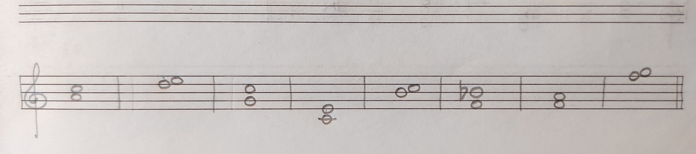
- Попевка на ч4.
Учить попевку на чистую кварту. Играть и петь со словами, затем с нотами. Запоминать звучание крайних звуков в попевке "до" - "фа".
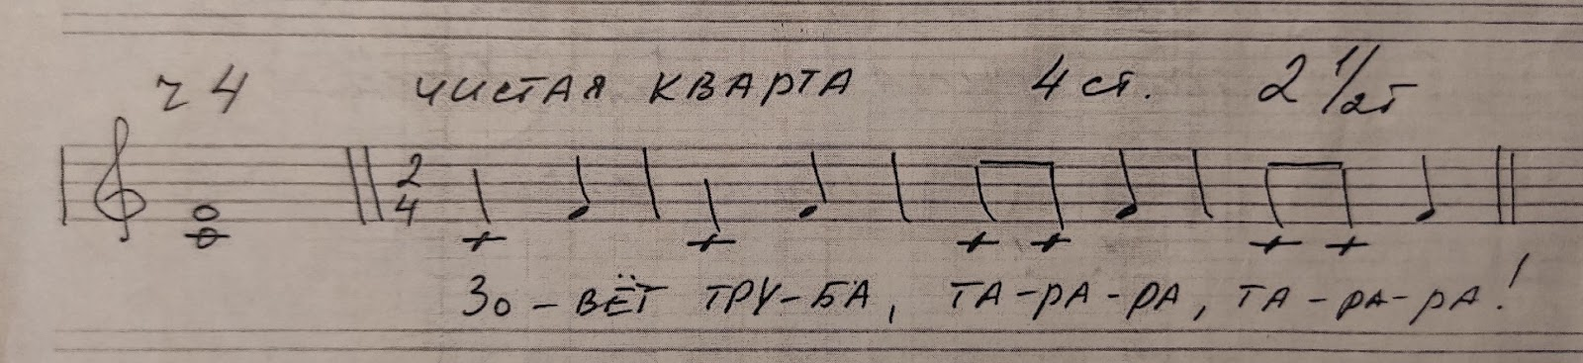
- Новая тема: "Разрешение неустойчивых ступеней в устойчивые".
Выучить определение и запомнить теорию.
Разрешение - это тяготение неустойчивых ступеней в устойчивые.
VII - I
VI - V
IV - III
II - I
- Баева, Зебряк "Сольфеджио для 1-2 кл."
"Как во поле белый лëн"
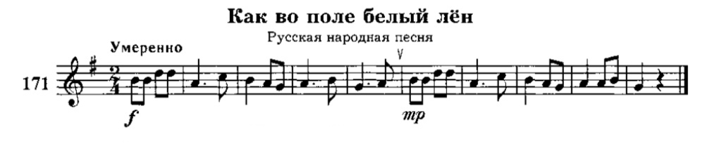
- читать ритм + дирижировать;
- читать ноты в ритме (сольмизация) + дирижировать.

